Russie : le choix atomique en Arctique

En Sibérie, la Russie met en service son premier petit réacteur modulaire, l’Akademik Lomonosov. Un choix destiné à servir une stratégie d’exploitation minière de l’Arctique.

Récit de Jean-Stéphane Betton, professeur au lycée Alexandre Dumas de Moscou.

14 septembre 2019, mer de Sibérie orientale : L’Akademik Lomonosov, du nom du grand académicien fondateur de l’Université de Moscou au XVIIIème siècle, première centrale nucléaire flottante russe, a rallié son poste d’amarrage à Pevek, localité de 5000 habitants dans le lointain district autonome de la Tchoukoutka. Cette centrale qui devrait entrer en service avant la fin de l’année confirme les priorités de la Russie en Arctique et annonce l’émergence de nouveaux petit réacteurs modulaires.

L’Akademik Lomonosov est une barge de 21 000 tonnes et 144 mètres de long portant deux réacteurs nucléaires capables de délivrer 70 mégawatts de puissance. Inspirée par la construction navale et la propulsion nucléaire des sous-marins, des brise-glaces et autres navires militaires, ce concept de centrale miniature flottante est simple : une puissance minimum transportable pour un coût minimum, très loin des 1600 mégawatts à plusieurs milliards d’euros d’un EPR. L’Akademik Lomonosov teste la filière nucléaire, annonçant sans doute l’arrivée sur le marché d’une nouvelle génération de petits réacteurs modulaires : les SMR (Small Modular Reactor). Aux Etats-Unis, en Chine et en France des industriels investissent déjà sur ce nouveau segment.
Les Américains ont au moins deux projets en cours de réalisation et d’étude, NuScale avec des réacteurs de 45 mégawatts qui pourraient être branché en série jusqu'à obtenir une puissance de 540 mégawatts et l'ingénieriste Babcock & Wilcox qui planche sur un réacteur de 180 mégawatts qui pourrait voir le jour en 2020. Se son côté, l’électricien chinois CGN annonce la mise en service d'un démonstrateur de 60 mégawatts à l'horizon 2022 pour une exploitation offshore. En France, après avoir mis en sommeil en 2014 le projet Flexblue de centrale immergée, le CEA, Naval Group et EDF semblent tâtonner mais développent avec TechnicAtome, un réacteur modulaire de moins de 200 mégawatts. Ces SMR peuvent être une réponse à la demande énergétique des pays émergents souvent dotés de faibles réseaux électriques et des régions reculées en milieux extrêmes qui ne sont connectées à aucun réseau central. Montées en série, ces petites unités permettent d’envisager une montée en puissance et un investissement progressif.
La technologie mise au point par Rosatom peut donc séduire de nombreux clients au Moyen Orient, en Afrique et en Asie du sud-est. L’Indonésie et les Philippines se sont déjà montrées intéressées. 6 milliards d’être humains vivent aujourd’hui à moins de 300 kilomètres d’un littoral, Rosatom n’ambitionne rien de moins que de conquérir le quart de ce marché. Pour répondre aux objections concernant les risques de prolifération, la Russie a déjà indiqué qu’elle ne vendra pas ses centrales flottantes qui resteront sous pavillon russe en eaux étrangères. A terme, Rosatom devrait agir comme n’importe quel opérateur délivrant à ses clients une prestation de fourniture énergétique compteur en main.

Le choc de Fukushima
Après la catastrophe de Fukushima survenue en mars 2011, les projets de grands réacteurs nucléaires n’ont plus vraiment le vent en poupe dans les opinions occidentales. En Europe, l’atome suscite même un rejet de plus en plus sensible avec lequel industriels et politiques sont contraints composer. Après le drame, l’Allemagne a renoncé sans préavis à l’énergie atomique mettant en difficulté la pérennité de toute l’industrie nucléaire française et donc la cohésion européenne. D’ailleurs en ce même mois d’août 2019, après les déconvenues de l’EPR de Flamanville, la France à travers le CEA abandonne son projet ASTRID de réacteur nucléaire de quatrième génération sacrifiant au passage des dizaines d’années d’investissements. Ce trait tiré sur de possibles percées technologiques est un signe de renoncement au développement industriel et à la puissance. Le signe qu’en Europe, il devient de plus en plus difficile pour un état de mener une stratégie énergétique souveraine face au poids de plus en plus lourd du militantisme écologiste. L’industrie nucléaire comporte indiscutablement des risques graves qui ne peuvent pas être traité à la légère. Les accidents et le traitement des déchets impliquent du sérieux, du travail et un grand sens de la responsabilité.

Projet souverain russe contre ONG écologiques
Après 13 années d’efforts et le succès du transfert en Sibérie de l’Akademik Lomonosov, l’aboutissement du projet 20870 initié en 2006 semble se préciser. L’agence d’Etat Rosatom et les Chantiers de la Baltique entrevoient peut-être le bout du tunnel. En août 2011, les chantiers de la Baltique propriété d’un groupe privé (OPK de Sergueï Pougatchev) étaient déclarés en faillite par le tribunal de Saint Pétersbourg qui plaçait le bâtiment sous séquestre. L’activité bientôt reprise par le puissant groupe d’état OSK, la barge et sa centrale restèrent encore de longues années, amarrée à Saint-Pétersbourg devant les chantiers de la Baltique au bout du quai du Lieutenant Schmitt. Sur les bords de la Néva, un cube d’acier en livrée jaune et rouille offrait aux promeneurs une vision peu engageante. Tchernobyl sur glace ou Titanic nucléaire ! Greenpeace commença dès lors à tirer à boulets rouges contre le projet russe utilisant des formules chocs pour pointer la vulnérabilité aux cyclones et aux tsunamis d’une barge à fond plat sans propulsion interne. C’est donc sous un feu ardent de critiques qu’en mai 2018 l’Akademik Lomonosov traverse la Baltique en remorque et contourne la Norvège par le cap Nord pour être chargée en combustible puis testée à Mourmansk.
Le 8 août 2019, dans l’oblast de Severodvinsk, en mer Blanche, des fuites radioactives brièvement enregistrées après une mystérieuse explosion sur un site d’expérimentation de missile de la flotte du nord à Nyonoksa non loin d’Arkhangelsk alertent une fois de plus les ONG occidentales qui tentent de focaliser l’attention sur l’Arctique russe avec la ferme intention de perturber le nouvel appareillage de l’Akademik Lomonosov. Le 23 août, la centrale nucléaire opérationnelle, repeinte aux couleurs rutilantes de la Russie, quitte son appontement de Mourmansk en Carélie pour un remorquage à haut risque de 2500 milles à travers les mers bordières de l’océan glacial. Objectif Pevek, terminus du voyage et ultime port russe en mer de Sibérie Orientale avant le détroit de Béring sur la route maritime nord entre l’Océan Atlantique et l’Océan Pacifique. Le 14 septembre, après 23 jours de mer, le bâtiment tracté par plusieurs navires et assisté par les brise-glaces nucléaires de Rosatomflot, parvient enfin à bon port. Les deux réacteurs à eau pressurisée de 35 mégawatts de la plateforme peuvent désormais être raccordés au réseau électrique local pour prendre la relève des quatre petits réacteurs de 12 mégawatts de la centrale nucléaire de Bilibino – la plus septentrionale du monde – en service en depuis 1974 et d’une centrale thermique au charbon.
Théoriquement capable de fournir de l’électricité pour une ville de 200 000 habitants Akademik Lomonosov n’est donc pas simplement destinée à satisfaire le chauffage et l’éclairage des seuls habitants de Pevek. Dans le Grand Nord de la Sibérie, sur les ruines de l’URSS, la Russie du XXIème siècle veut construire un nouveau développement économique dans ces régions isolées qui formaient naguère le lugubre archipel du Goulag. La première brique de cette ambition a sans aucun doute été posée à partir de 2013 avec la construction d’une usine de gaz liquéfiée et l’aménagement du port de Sabetta menés à bien dans la péninsule de Yamal à l’embouchure de l’Ob. Le projet Artic II prolonge aujourd’hui cet effort en gagnant l’autre rive de l’estuaire en péninsule de Gydan. Dans cette perspective, l’Akademik Lomonosov en Tchoukotka est destinée à fournir l’électricité nécessaire à l’exploitation minière du sous-sol particulièrement riche en or et en cuivre du bassin de la Kolyma. Ailleurs en mer, ces centrales seront capables d’alimenter en électricité des plateformes pétrolière ou gazière. « Ce n'est peut-être qu’un petit pas vers le développement durable de l'Arctique, mais c'est un pas de géant pour une énergie décarbonée dans les régions éloignées et un tournant dans le développement des petites centrales nucléaires modulaires dans le monde ». C’est par ces mots empruntés au premier Américain sur la Lune en 1969 que le patron de l’agence atomique russe, Alexeï Likhatchev, s’est voulu rassurant, considérant les objectifs de neutralité carbone du GIEC en matière de réchauffement climatique à l’horizon 2050.
La multiplication de petites sources radioactives à la surface des océans pour alimenter des collectivités humaines éloignées ou insulaires présente t-elle plus de risque en terme de sécurité que des centrales moins nombreuses et plus puissantes localisées autour de grandes métropoles mondiales densément peuplées ? Les deux modèles sont-ils complémentaires ? C’est là une question de développement durable qui est posée et dont la réponse appartient aujourd’hui surtout aux pays émergeants, les principaux clients qui orientent le marché mondial de l’énergie.

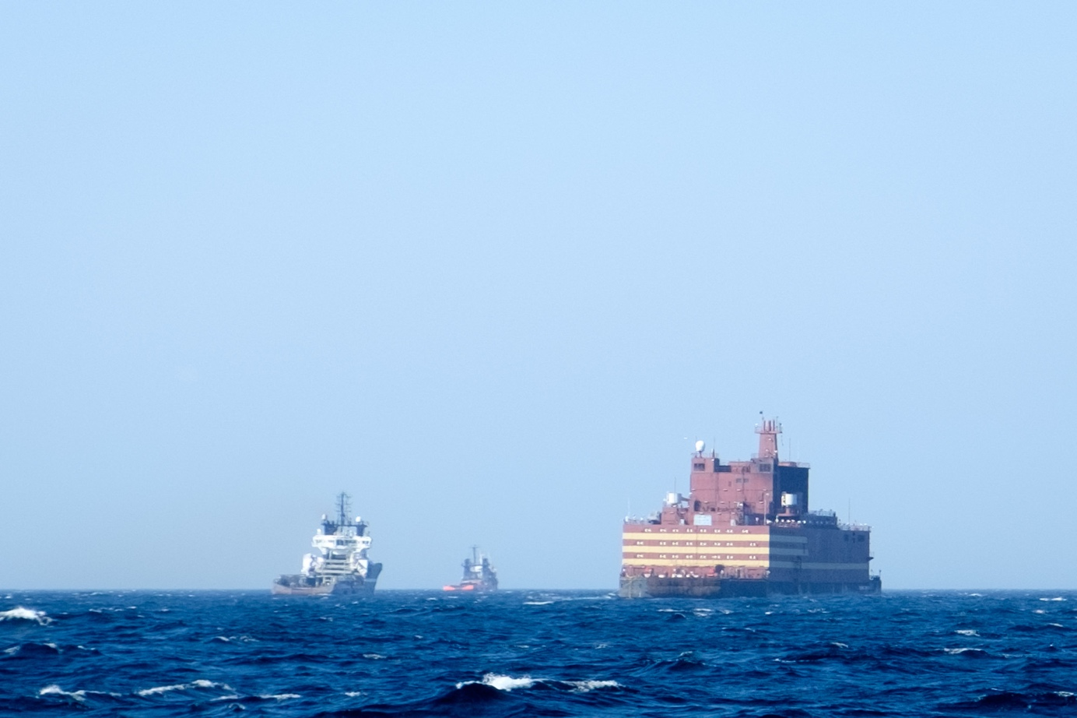
Mai 2018, quelque part en Baltique ou au large de la Norvège en remorque vers Mourmansk
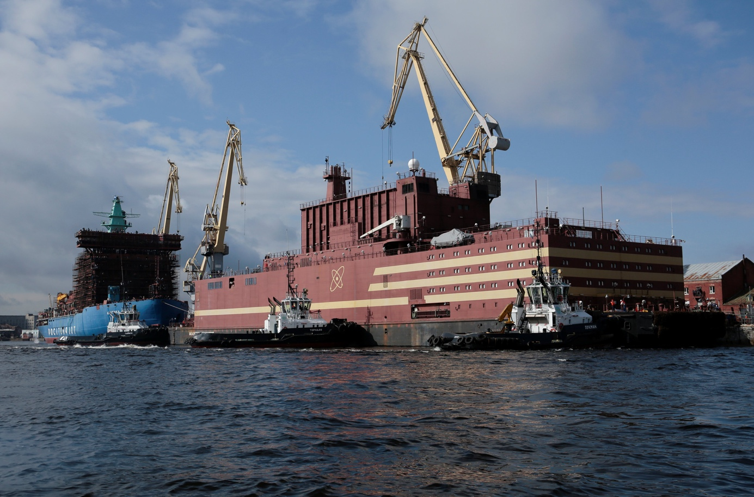
Mourmansk : Chargement en combustible. En arrière plan le brise glace nucléaire Arktika de Rosatomflot.
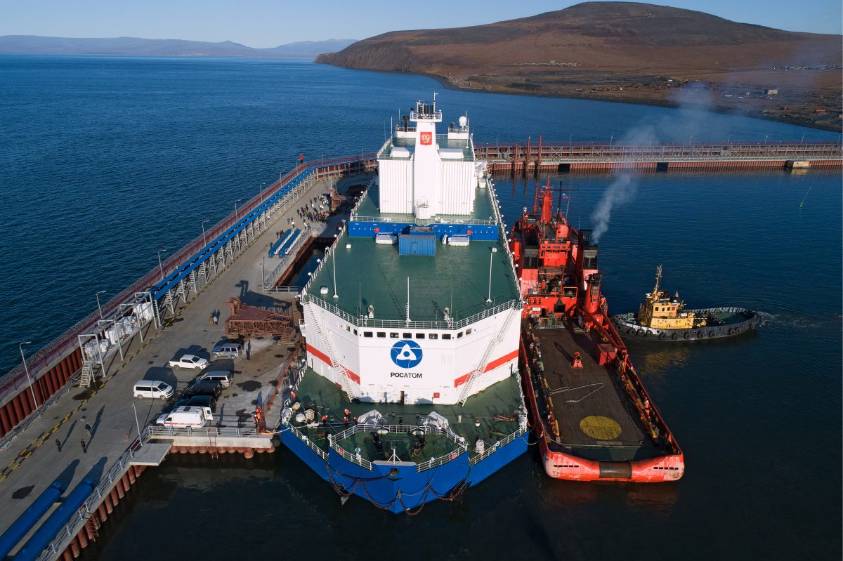
Septembre 2019, la barge à bon port sur son appontement de Pévek en Tchoukoutka

